Lundi 4 | Mardi 5 | Mercredi 6 | Jeudi 7 | Vendredi 8 | Samedi 9 | Dimanche 10
 | 10 h 30 – 12 h 30
 | Sortie Village RDC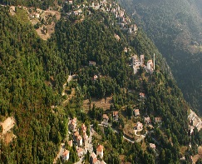 | Quizz 1er étage | Atelier cookies RDC | Pique-nique  Aux milleli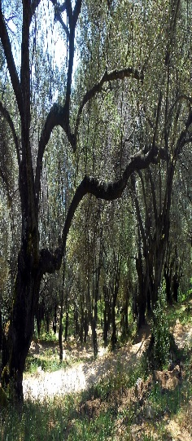 | Gym Douce RDC
 | 14h – 15 h 30 |  |  |  | 14h – 15 h 30 14h – 15 h 30 14h – 15 h 30
 | Cinéma  Dragon 3 | Atelier Jardinage  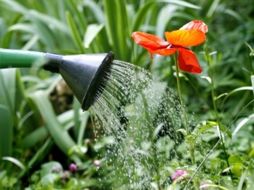 | Sortie parc UVP  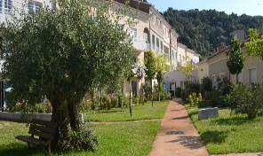 |  | Photo Village Corse UVP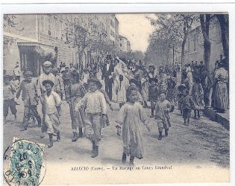
 |  | 16h – 17 h 45
 |  | Messe Abbé Bartoli | Film 1er étage | Pizzas  RDC | Animation musicale Franck
Lundi 11 | Mardi 12 | Mercredi 13 | Jeudi 14 | Vendredi 15 | Samedi 16 | Dimanche17
 | 10 h 30 – 12 h 30
 | Atelier Jardinage | Sortie parc 1er étage  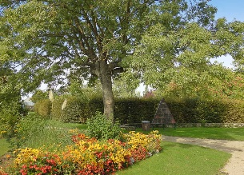 | Chorale de l’Ehpad RDC | Atelier sensoriel 1er étage  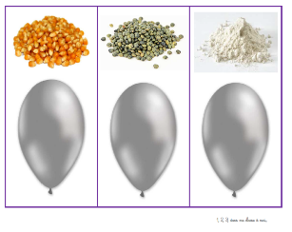 | Gym douce RDC
 | 14h – 15 h 30
 | Sortie médiathèque | Gym douce UVP | Mardi Gras avec les enfants de Sarrola  Quizz musical | Scrabble UVP | Sortie parc  UVP
 |  | 16h – 17 h 45
 |  | Animation musicale  RDC  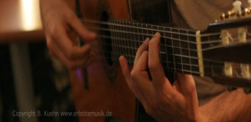 | Jeux de cartes + Film RDC 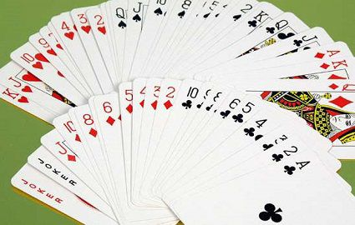 | Loto | Atelier mémoire tactile 1er étage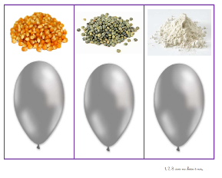
Lundi 18 | Mardi 19 | Mercredi 20 | Jeudi 21 | Vendredi 22 | Samedi 23 | Dimanche 24
 | 10 h 30 – 12 h 30
 | Atelier Jardinage  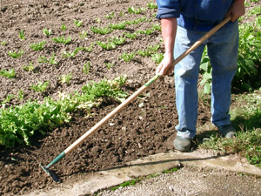 | Jeux de mémoire  1er étage | Dessin RDC | Sortie Parc 1er étage | Gym douce RDC
 | 14h – 15 h 30
 | Sortie Fromagerie Franchi  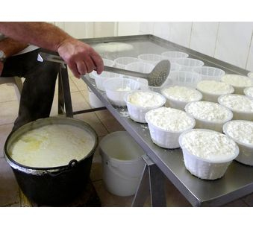 | Gym douce UVP | Crêpe | Atelier mémoire UVP | Dessin UVP
 |  | 16h – 17 h 45 |  | 16h – 17 h 45
 |  | Animation musicale |  | 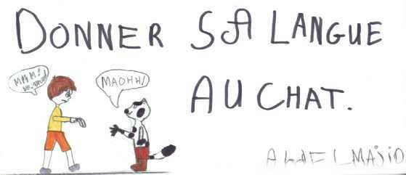  Jeux d’expression  RDC | Film + jeux de cartes
Lundi 25 | Mardi 26 | Mercredi 27 | Jeudi 28 | Vendredi 29 | Samedi 30 | Dimanche 31
 | 10 h 30 – 12 h 30
 | Atelier Jardinage | Herbes aromatiques 1er étage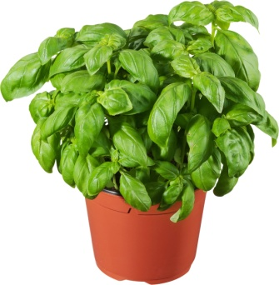 | Atelier mémoire gustative RDC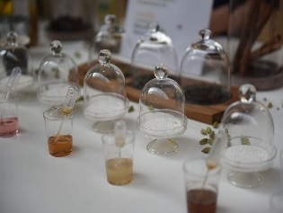 | Nouvelles du jour 1er étage | Gym Douce RDC
 | 14h – 15 h 30
 | Sortie Milleli | Gym douce UVP | Photo Ville / Village UVP | Atelier mémoire gustative UVP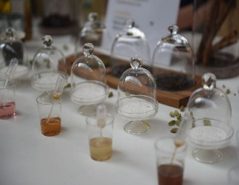 | Peinture acrylique UVP
 |  | 16h – 17h45
 |  | Goûter d’anniversaire RDC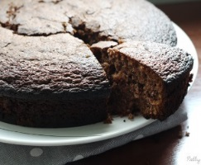 | M. Perfettini  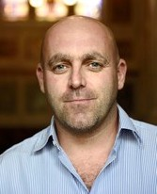 | Atelier culinaire pain d’épice RDC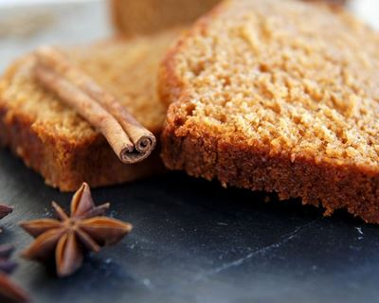 | Animation musicale
Nos invités à l’EHPAD
Tous les lundis, Jean-Jacques Andreani, musicien s’invite au 1er et 2ème étage  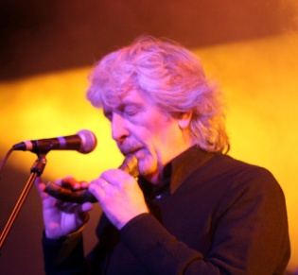 | 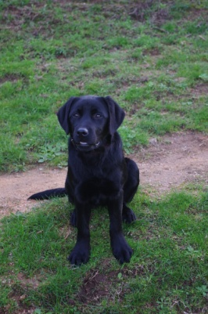  Tous les jeudis, Christophe Mourlhion vient avec Joyeuse et pirouette au 1er et 2ème étage  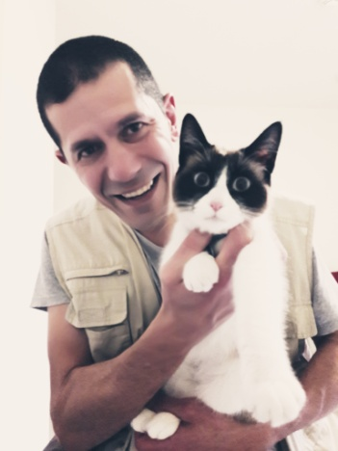  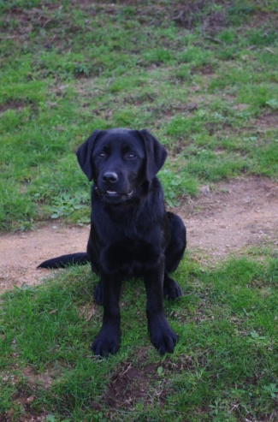 | Dominique Memmi écrivain vient le 11 mars pour animer un atelier écriture
Comme à son habitude Philippe Perfettini propose une conférence chaque mois, ce mois-ci c’est le 28 Mars | Les bénévoles « les coccinelles » viennent tous les mercredis pour participer à l’animation ou faire des visites en chambre |  | Les évènements de février :  - Messe Mercredi 06/02/2019  - Animation musicale avec Franck le 9, 13, 20 et 30/02/2019  - Sorties tous les mardis et le vendredi 08/02/2019

